On The Tablehttp://localhost:3030/restaurant_FILL0_wght400_GRAD0_opsz48.png

שחר לופטנר

אפליקציית ה-Web שלי היא פלטפורמה לחובבי בישול להעלאת מתכונים אישיים ולחפש מתכונים של אחרים לפי מצרכים/ קטגוריות מסוימות.

הערה : להתחיל מ /localhost:3030

1. מבנה תיקיית הפרויקט:

כניסה לתקייה הראשית לפי הסדר הבא- shahar-lopatner->PART_C->pug:

* תקיית static
  + קובץ ה JS
  + קובץ ה CSS
  + פונט האתר
  + לוגו האתר
  + תמונות העמוד הראשי
* תקיית views:

|  |  |
| --- | --- |
| Index.pug | עמוד הבית של האתר – אפשרות לחפש מתכון לפי מצרך/ קטגוריה |
| Login.pug | עמוד התחברות לאתר |
| Register.pug | עמוד הרשמה ראשונית לאתר |
| Success.pug | עמוד הצלחה- במידה ונרשמת נכון לאתר/ הכנסת מתכון חדש בצורה נכונה  מופיע גם כאי הצלחה- אם לא נמצאו מתכונים לפי החיפוש שבוצע או במידה ואין משתמש לפי הנתונים שהוזנו ב login |
| Results.pug | עמוד תוצאות – מציג מתכונים לפי מילת חיפוש או קטגוריה |
| Upload.pug | עמוד שמגיעים אליו רק לאחר ביצוע login – כאן ניתן להעלות מתכונים |
| Layout.pug | עמוד ששאר העמודים יורשים לצורך שמירה על כותרת, navbar, footer אחידים |

* תקיית node_modules
* קובץ CRUD.JS – המכיל את כל השאילתות
* קובץ db.config
* קובץ db
* קובץ package
* קובץ package-lock
* קובץ index.js – המכיל אתחולים ופנייה את פונקציות CRUD

1. טיפול בבקשות לקוח:

בתוך index.js נמצאות ההפניות אל פונקציות ה- CRUD שמטפלות בבקשות של הלקוח כמו התחברות לאתר, חיפוש מתכון לפי מצרך/קטגוריה, הרשמה לאתר, העלאת מתכון.

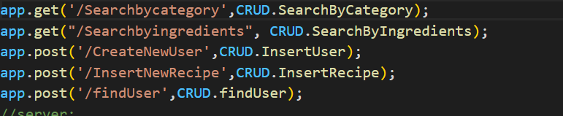

1. חיבור לבסיס נתונים ושאילתות SQL:

החיבור לבסיס נתונים נעשה על פי הנלמד בכיתה db,db.config.

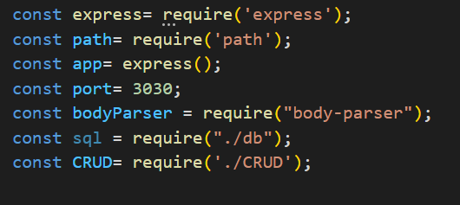

טבלת USERS-

טבלת המשתמשים באתר, אליה מתווספים משתמשים חדשים אחרי ביצוע הרשמה לאתר ומולה מתבצעת בדיקת קיימות משתמש בעת ביצוע login.

כלל שאילתות הSQL נמצאות תחת הקובץ CRUD.

הכנסת משתמש חדש אל טבלת USERS:

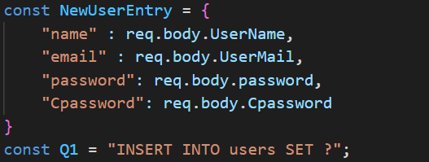

טבלת RECIPES אליה כל משתמש רשום יכול להוסיף מתכונים וממנה נשלפים מתכונים לפי חיפוש המשתמש בעמוד הבית (לפי מצרך/קטגוריה).

הכנסת מתכון חדש אל טבלת recipes :

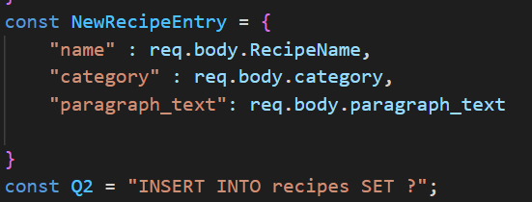

פונקציית findUser לחיפוש משתמש בהתאם לנתוני login:

השאילה מחפשת תאימות בין מייל וסיסמא שהוכנסו לנתוני הטבלה

במידה ולא נמצא משתמש בנתונים שהוזנו ישנו מעבר לעמוד שמציין זאת וישנה אפשרות לחזור לעמוד login להזנת נתונים מחדש.

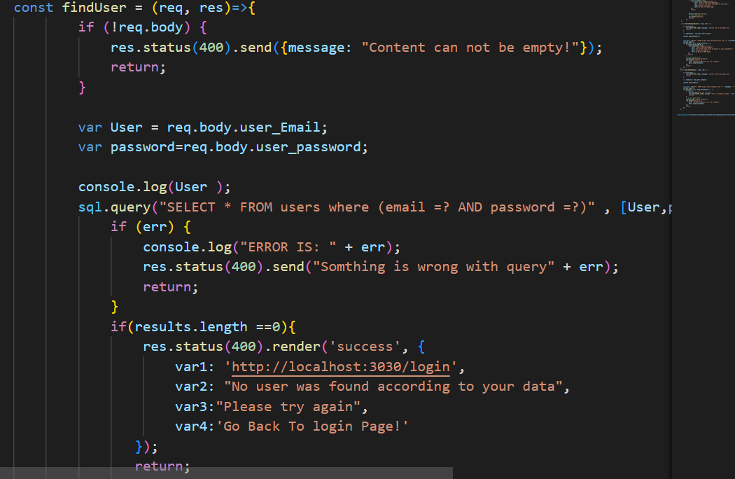

אותו אופו עבור חיפוש מתכון ובמידה ולא נמצא בתכון לפי מילת החיפוש הרלוונטית יופיע עמוד שמציע למשתמש לחזור לעמוד הבית לחיפוש נוסף.

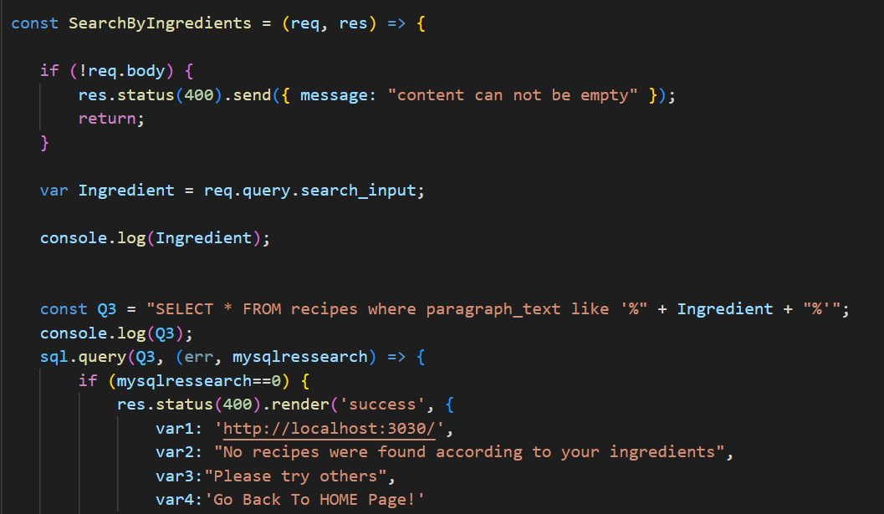

1. מימוש הטפסים:

פעולת action בשורת ה- form תאפשר את מימוש הטפסים . הטופס נשלח לכתובת path

למשל /createNewUser

ובאמצעות-js.index ישנה שליחה נכונה לפונקציית ה CRUD- וטיפול נכון בכל טופס . כמו כן, הmethod צריך להיות תואם למתודה שבה בחרנו להשתמש – "GET "בקבלת מידע ו-"POST "ביצירת מידע

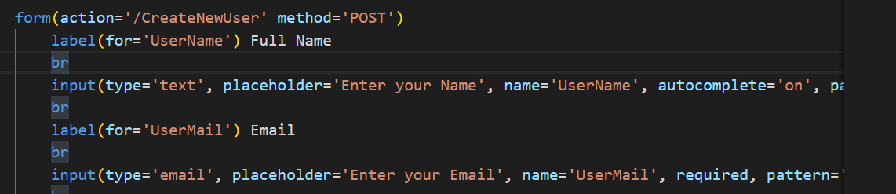

1. מימוש פונקציונאליות עיבוד מידע:

חיפוש מתכונים בהתאם לרצון המשתמש לפי מילת חיפוש/לפי קטגוריה

1. מימוש view engine

כל דפי הHTML הומרו לקבצי PUG על מנת לאפשר דינמיות באתר.